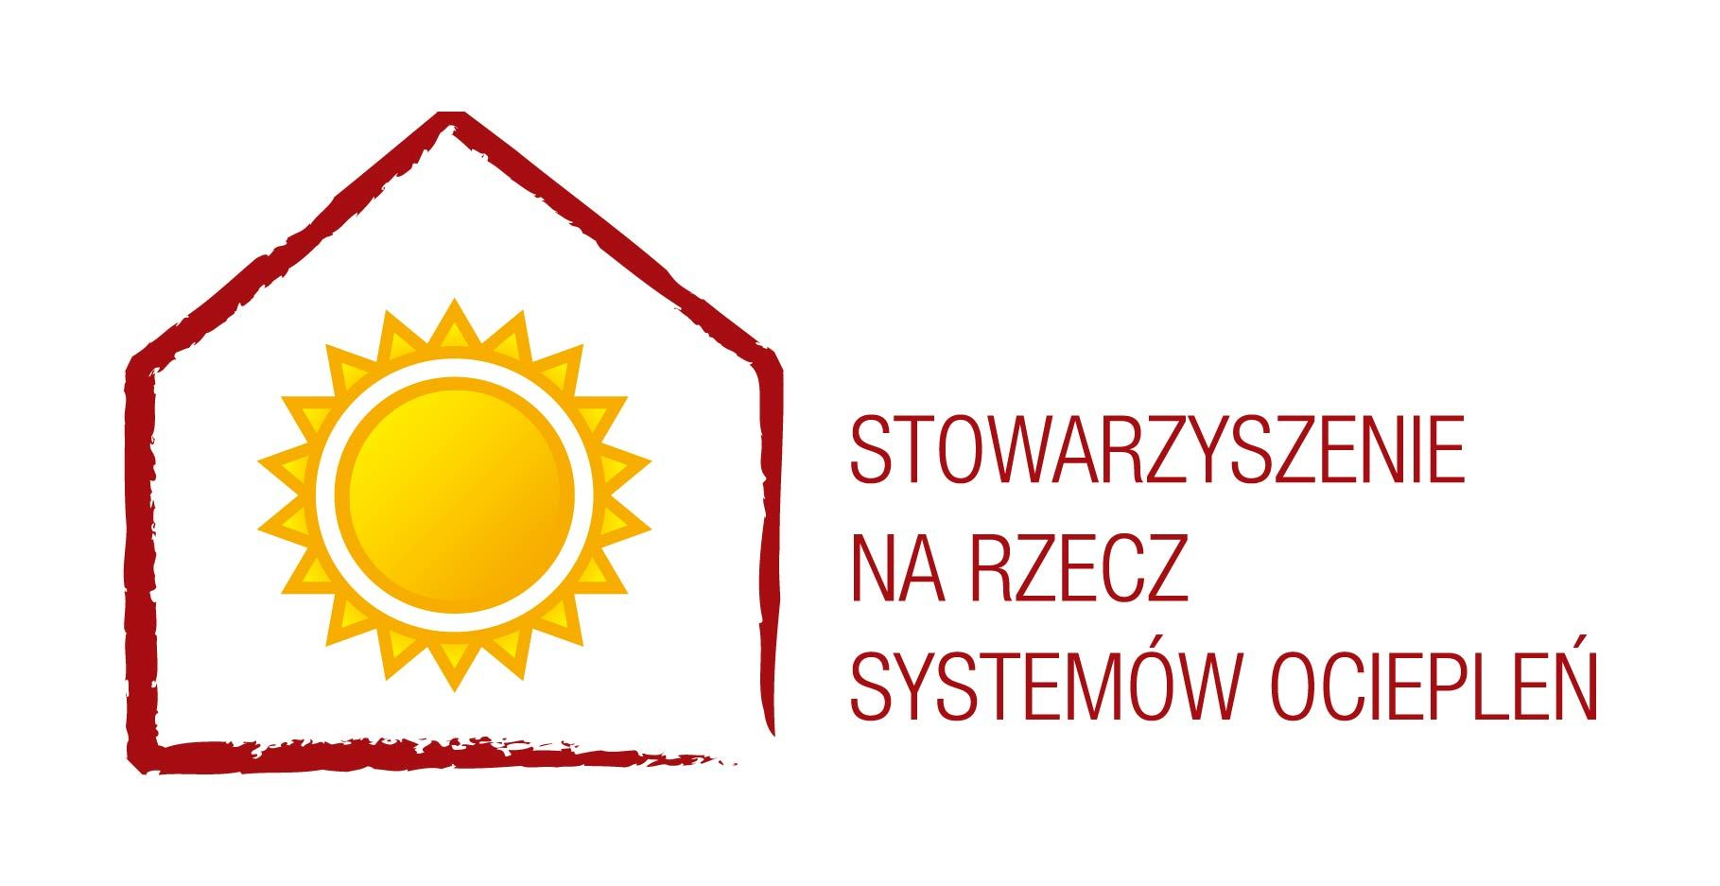
Sierpień 2012 Informacja prasowa

II Międzynarodowe Forum ETICS
Termoizolacja budynków kluczem do poprawy efektywności energetycznej

25 października w Strasburgu odbędzie się II Międzynarodowe Forum ETICS. Konferencja europejskiej branży ociepleń to inicjatywa European Association for ETICS (EAE), w ramach którego działa również polskie Stowarzyszenie na Rzecz Systemów Ociepleń (SSO). Debata w Strasburgu toczyć się będzie wokół roli systemów ociepleń w zwiększeniu efektywności energetycznej tak w skali globalnej czy krajowej, jak i w indywidualnych gospodarstwach domowych.

– W Unii Europejskiej ogrzewanie i chłodzenie pochłania niemal 70 procent energii zużywanej przez prywatne budynki. Nawet stosując tylko technologie dostępne już dzisiaj zużycie to można zredukować przynajmniej o połowę. Oznacza to, że nie wykorzystujemy ogromnego potencjału w tej dziedzinie i marnujemy zarówno zasoby energetyczne, jak i pieniądze. Efektywna konsumpcja energii przyczyni się do rozwoju firm i regionów, do zmniejszenia kosztów ponoszonych przez konsumentów i wreszcie do ochrony środowiska naturalnego – podkreśla Günther H. Oettinger, Komisarz UE ds. Energii, zapraszając na tegoroczne Forum.

EAE reprezentuje ponad 85 procent europejskiego rynku systemów ociepleń. Na Forum zaprezentowane będą m.in. kluczowe inicjatywy podejmowane na rzecz zwiększenia efektywności energetycznej budynków, jak również programy stymulacji inwestycji w termomodernizację.

- Dla Polski szczególne cenne są doświadczenia krajów takich jak Austria, Belgia, Niemcy czy Szwajcaria, gdzie od lat subsydiuje się koszty ocieplenia budynku, uzyskując w efekcie wymierne oszczędności w zużyciu energii oraz zmniejszenie emisji CO2. Nasz rynek także potrzebuje równie dalekosiężnych i perspektywicznych działań wspierających termoizolację obiektów budowlanych – zwraca uwagę Wojciech Szczepański, prezes zarządu Stowarzyszenia na Rzecz Systemów Ociepleń.

Szczegółowy program Forum w języku polskim jest dostępny na stronie SSO. Biuro SSO służy dalszymi informacjami oraz wsparciem dla osób zainteresowanych udziałem w konferencji.

Informacja o Stowarzyszeniu na Rzecz Systemów Ociepleń (SSO)
Organizacja branżowa czołowych polskich producentów systemów ETICS. Celem stowarzyszenia jest upowszechnienie kompletnych rozwiązań technologicznych o udokumentowanej jakości, gwarantujących komfort i bezpieczeństwo użytkowania. Inicjatywy podejmowane przez SSO wspierają rozwój energooszczędnego i zrównoważonego budownictwa. Stowarzyszenie promuje również prawidłowe wykonawstwo robót elewacyjnych oraz standardy eksploatacji systemów ociepleń. Organizacja działa od 2003 roku. Jest jednym z inicjatorów powołania, w roku 2008, European Association for ETICS (EAE), forum współpracy krajowych i branżowych stowarzyszeń. Więcej informacji: www.systemyocieplen.pl.
Kontakt dla mediów:
Justyna Kozińska-Górecka
JGKG. Warsztat Komunikacji
Tel. 795 448 735, Email: j.kozinskagorecka@systemyocieplen.pl

